Проект по Роботика

Тема: Автономен собирач на отпадоци

Фаза 4 – Документација и презентација

Тим:

Филип Трајковски (171005)

Аида Машовиќ (171044)

На следниот линк <https://github.com/trajkovskifilip/robotics.git> е github репозиториумот на нашиот проект.

**Опис на идејата**

Нашиот проект претставува робот за собирање на хартиени отпадоци во бела боја. Роботската рака која ја користиме е способна да го детектира отпадокот со помош на камерата, а потоа се врши процесирање на слика, односно доколку биде детектирана бела боја, истиот објект се класифицира како отпадок. Откако ќе ја утврди локацијата на отпадокот, според неговите координати, роботот се упатува кон него, го собира и го складира во канта за отпадоци. На овој начин се овозможува динамичко лоцирање на отпадокот во средината во која дејствува роботот, односно не е потребна претходно зададена фиксна позиција.

**Опис на системот**

Системот се состои од два дела, роботската рака и лаптоп поврзани со помош на Arduino Uno. Роботската рака има 6 серво мотори преку кои се изведуваат нејзините движења, додека пак со помош на камерата од лаптопот се снима околината (поточно подлогата) и се прикажува истата на екран.

Од аспект на логички дизајн, системот се состои од 4 јазли кои се извршуваат истовремено и се во постојана меѓусебна интеракција. Овие јазли може да се поделат во две групи, и тоа една која е задолжена за движење на роботот и друга која е задолжена за процесирање на сликите.

На следната слика е прикажан дијаграмот на системот односно шемата на интеракција помеѓу компонентите во ROS.

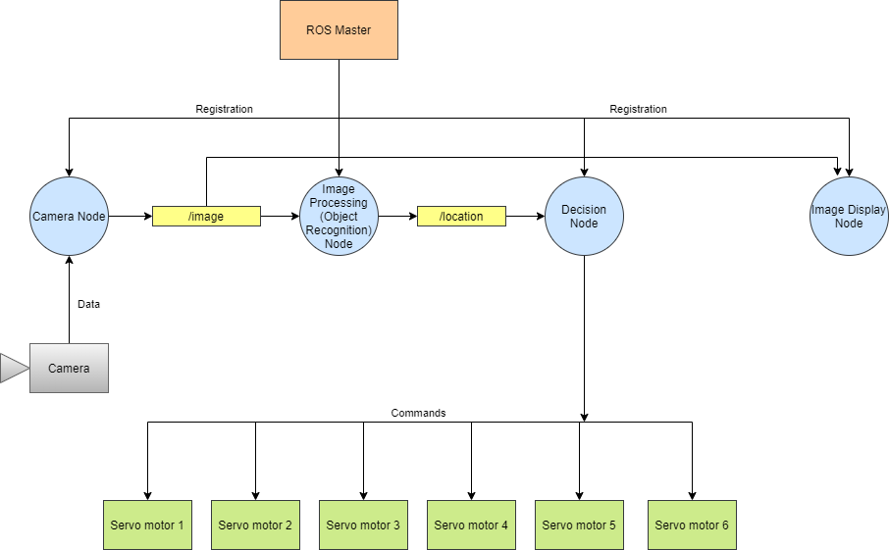

**Програмирање и интеграција на јазлите**

Во продолжение следи краток опис на функционалноста и поврзаноста на јазлите во системот, како и на топиците кои се користат за комуникација и разменување податоци.

1. **camera_node** - oва е јазол кој што е директно поврзан со камерата на лаптопот, постојано зема слики и ги публикува на топикот image.

2. **image_display_node** – овој јазол е претплатен на топикот image од каде што ги презема сликите и ги прикажува на екран.

3. **image_processing_node** – претставува јазол одговорен за обработка на сликите (frames) кои ги презема од топикот image. Се применува алгоритам за детектирање на објекти со бела боја со помош на маска, при што се задаваат долната и горната граница на белата боја во HSV просторот на бои. Најпрво, откако ќе се преземе сликата, и се намалува големината, се заматува и се конвертира во HSV просторот на бои. Ова претпроцесирање на сликата го правиме за да го намалиме шумот со што би се олеснил текот на самото процесирање со тоа што фокусот ќе биде ставен на структурните објекти внатре во frame-от (како што е хартиениот отпадок – топче). Потоа се конструира маска за белата боја и се изведува серија на дилатации и ерозии за да се отстранат малите траги (меурчиња) останати во маската. По ова, се наоѓаат контурите на маската и се иницијализира центарот на отпадокот - (x, y) координатите. Секако ова се прави едниствено доколку е најдена барем една контура во маската од самата слика (односно е пронајден некаков објект со бела боја). Притоа се зема најголемата контура доколку има повеќе и се пресметува минималниот опфаќачки круг и неговиот центар. Откако ќе се одреди локацијата на центарот на отпадокот, поточно неговите x и y координати, јазолот ги публикува на топикот location во кориснички креиран податочен тип Location.

4. **decision_node** – овој јазол е претплатен на топикот location од каде ги добива надворешните координати (позицијата) на отпадокот и со инверзна кинематика ги пресметува внатрешните координати односно поместувањата кои треба да бидат направени со сервомоторите. Откако ќе бидат направени овие пресметки се задаваат командите до сервомоторите. Всушност, има посебни методи во кои се задаваат командите за да се пристапи до отпадокот goTo(), како и до самата канта goToTrash().

**Тестирање на системот**

Тестирањето на функционалноста на роботот беше изведено со тоа што на подлогата беа ставени два хартиени отпадока на различни локации. На видеото во прилог може да се види како роботската рака ги лоцира, собира и фрла во кантата за отпадоци.

Линк до видеото: <https://youtu.be/UkQJCkah-0Q>